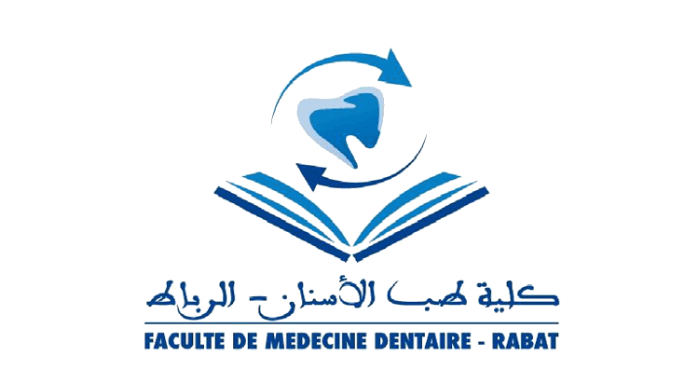

Rattrapage du 1ER semestre
Dut AS- S1-

Eléments de module | Enseignant | Date | Heure | Salle
Radiologie et radioprotection | Dr. AMMINOU | Mardi 21 Mars 2023 | 11h30 à 12H30 | D
Français | Dr. EL KHATTABI | Mardi 21 Mars 2023 | 15h00 à 16h00 | D
Gestion du cabinet dentaire(S1)+ et démarche qualité+ (S3) Vie professionnelle | Pr. JDIDI | Mercredi 22 Mars 2022 | 08h30 à 10h30 | D
Informatique | Dr. ERRAMLY | mercredi 22 Mars 2023 | 14h30 à 16h30 | D
Terminologie odontologie | Dr. ERRAJI | Jeudi 23 Mars 2023 | 11h30 à 12h30 | D

Rattrapage du 1ER semestre
Dut AS- S 3-

Eléments de module | Enseignant | Date | Heure | Salle
Soins restaurateurs | Dr. EL HARRAM  Dr. AZZAHIM | Lundi 20 Mars 2023 | 11h30 à 12h30 | C
Thérapeutique pédodontique | Dr. BENKAROUM | Lundi 20 Mars 2023 | 15h30 à 16h30 | C
Endodontie | Dr. ELOUARTI  Dr.RAHALI | Mardi 21 Mars 2023 | 15h30 à 16h30 | C
Thérapeutique orthodontique | Dr. HOUBEDDINE | Mercredi 22 Mars 2023 | 15h30 à 16h30 | C

